13 апреля 2020 г. (понедельник)
Дисциплина: БЖД и ОТ
Группа: № 74
Урок № 29
Тема: Первая помощь при попадании инородных тел в верхние дыхательные пути. Освовные приемы удаления инородного тела.
Цель: Научиться оказывать первую помощь при попадании инородных тел а верхние дыхательные пути. Научиться основным приемам удаления инородного тела.
Материалы урока:
Предсказать заранее, кто и чем умудрится подавиться, конечно, невозможно. Трагедия может разыграться в столовой или на улице, в машине или самолете.
При этом совсем не обязательно разговаривать или смеяться с набитым ртом. Достаточно просто немного задуматься или сильно удивиться, чтобы злосчастный кусок попал не в то горло.
В дыхательном горле с одинаковым успехом могут оказаться конфета или жевательная резинка, таблетка или зажатая между зубами спичка.
Разнообразию инородных тел, попадающих в гортань и трахею, можно только поражаться. Порой трудно представить, что может оказаться у человека во рту. Особенно это касается детей.
ЗАПОМНИ! Что у несмышленого малыша в руках, то обязательно окажется у него во рту.
Вот почему взрослым необходимо так тщательно следить за тем, с чем играет их ребенок.
В зависимости от формы все инородные тела можно разделить на три группы.
Широкие и плоские предметы относят к монетообразным телам (монеты, пуговицы, а также любые плоские закругленные пластины).
Другая группа объединяет предметы, имеющие шаровидную форму или форму горошины (драже, монпансье, дробинки, шарики, непрожеванные куски колбасы, огурцов, картофеля или яблок, как правило, не имеют острых углов и способны беспрепятственно перемещаться на большие расстояния).
И, наконец, последняя группа, на которую следует обратить особое внимание, включает инородные тела, по форме напоминающее коромысло. Чаще всего это куски шашлыка, связанные тонкой, но очень прочной фасциальной пленкой.
Такая классификация имеет принципиальное значение для выбора тактики экстренной помощи.
Стадии асфиксии (удушия)
После попадания инородного тела пострадавший начинает сильно кашлять и краснеет. На глазах выступают слезы, а приступ кашля вызывает рвоту.
Если человеку не удается освободиться от инородного тела, то в зависимости от степени закрытия просвета воздухоносного пути резкий кашель может сопровождаться стридорозным дыханием с характерным сипом на вдохе.
При этом инородное тело с каждым вдохом будет продвигаться все дальше и дальше, сильно раздражая слизистую оболочку гортани или трахеи.
Это быстро приводит к их отеку, обильному выделению и скоплению слизи. Наиболее опасны: отек голосовых складок и спазм голосовой щели.
ЗАПОМНИ! Даже мелкий предмет с острыми краями, травмирующими слизистую оболочку дыхательных путей, может оказаться роковым.
Любое инородное тело, раздражающе действуя на слизистую оболочку гортани и трахеи, значительно ухудшает проходимость дыхательных путей.
Даже если в первые минуты состояние подавившегося было относительно благополучным, то уже в ближайшие 10-15 минут оно может значительно ухудшиться.
Покраснение кожных покровов лица и шеи сменяется выраженным цианозом (посинением). Кашлевые движения становятся все реже и реже.
Появляются адинамия и апатия. Очень скоро пострадавший теряет сознание. Описание состояния получило название синей асфиксии.
Признаки синей асфиксии:
· Потеря сознания.
· Посинение губ, лица, шеи.
· Набухание сосудов шеи.
· Сип и западание над- и подключичных ямок на вдохе.
· Наличие пульса на сонной артерии.
Через несколько минут эта стадия перейдет в стадию бледной асфиксии.
Кожные покровы приобретут бледно-серый цвет. Исчезнут реакция зрачков на свет и пульс на сонной артерии.
Иными словами, наступит клиническая смерть.
Признаки бледной асфиксии,
когда пострадавший находится в состоянии клинической смерти:
· Бледная с сероватым оттенком кожа лица и шеи.
· Широкие, на реагирующие на свет зрачки.
· Отсутствие пульса на сонной артерии.
· Западшие над- и подключичные ямки.
Попадание инородных тел в верхние дыхательные пути относится к тому виду несчастных случаев, которые часто заканчиваются смертью в течение нескольких минут.
Как бы то ни было, но именно от действия случайно оказавшихся рядом людей будет зависеть чья-то жизнь.
ЗАПОМНИ! Оказывая помощь, рассчитывай только на свои силы.
Наиболее частые ошибки при оказании помощи
ЗАПОМНИ! Не следует:
· Начинать экстренную помощь с потери времени на осмотр ротовой полости.
· Пытаться извлечь инородное тело пальцем или пинцетом.
Как правило, под действием слюны роковой кусок колбасы или яблока настолько размягчается, что даже при осторожном извлечении какая-то его часть обязательно оторвется и, как в шланг пылесоса, устремится в гортань. Таким образом, ты потеряешь единственный шанс на спасение.

Способы оказания первой помощи
Извлечение шарообразных предметов
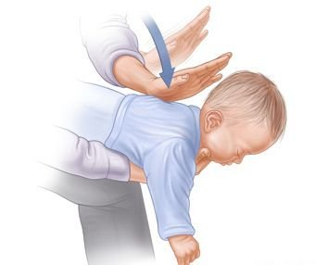
ЗАПОМНИ! Если ребенок подавился горошиной, то следует немедленно перевернуть малыша головой вниз и несколько раз постучать ладонью по спине на уровне лопаток.

Первое, с чего следует начать оказание помощи:
· Повернуть пострадавшего на живот.
· Перекинуть его через спинку кресла или собственное бедро.
· Несколько раз ударить раскрытой ладонью между лопатками.
Если после нескольких ударов между лопатками инородное тело не выпало на пол, то необходимо немедленно приступить к другим способам его извлечения.
Экстренная помощь при попадании монетообразных предметов
ЗАПОМНИ! При попадании монеты ждать успеха от предыдущего способа не приходится: срабатывает эффект копилки.
В этой ситуации нужно прибегнуть к методам, направленным на сотрясение грудной клетки.
Необходимо заставить инородное тело изменить свое положение.
Тогда появится надежда, что в результате сильного сотрясения грудной клетки оно либо повернется вокруг своей оси, освободив проход воздуху, либо, перемещаясь вниз по трахее, в конце концов, окажется в одном из бронхов.
В силу анатомических особенностей инородное тело чаще всего оказывается в правом бронхе.
Конечно, это затруднит в дальнейшем его извлечение, но зато даст возможность человеку дышать хотя бы одним легким и, следовательно, - выжить.
Недопустимо! Наносить удары по спине кулаком или ребром ладони.
Существует несколько способов сотрясения грудной клетки. Самый распространенный из них - постукивание ладонью по спине.
Наиболее эффективны короткие, но частые удары по межлопаточной области.
Запомни! Удары по спине можно наносить только раскрытой ладонью.
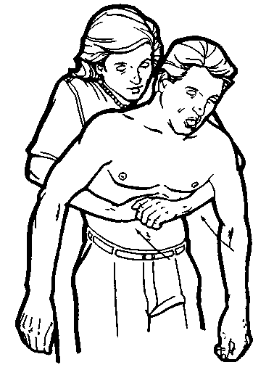
Другой способ, более эффективный, получил название «Способа американских полицейских».
Для проведения необходимо встать сзади пострадавшего, обхватить его руками так, чтобы кисти, сложенные в замок, оказались ниже его мечевидного отростка, а затем резким движением сильно надавить под диафрагму и ударить спиной о свою грудную клетку.
Это позволит не только сильно сотрясти, но и в результате резкого смещения диафрагмы выдавить остаток воздуха из легких и тем значительно увеличить вероятность смещения инородного тела.
ЗАПОМНИ! Удар в надчревную область может привести к потере сознания и внезапной остановке сердца, поэтому нельзя разжимать руки сразу после удара.
Используя этот вариант, надо быть готовым к вероятности развития у пострадавшего состояния клинической смерти.
Все названные способы можно использовать, если подавившийся находится в сознании.
Если же он - в состоянии комы, то его следует немедленно перевернуть на правый бок и несколько раз ударить ладонью по спине. Но, как правило, рассчитывать на успех от подобного действия не приходится.

Домашнее задание: составить по предложенным материалам конспект и выучить его.
Ответить на вопросы, сфотографировать и прислать:
1. Назовите признаки асфиксии (удушья)
2. Укажите наиболее частые ошибки при оказание первой помощи при удушье.
3. Опишите ваши действия при попадании монетообразного тела в верхние дыхательные пути.

